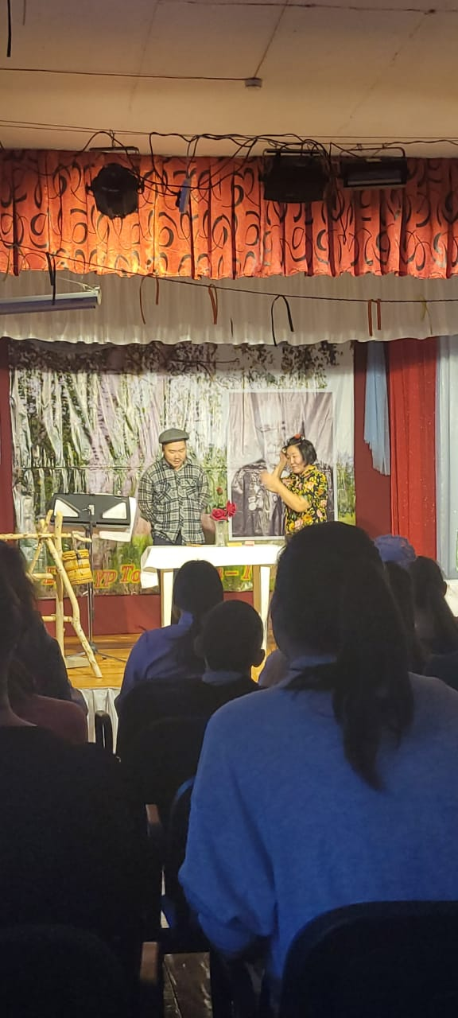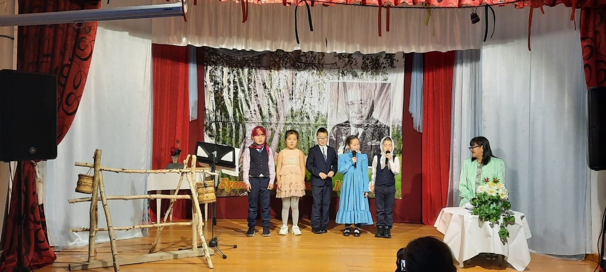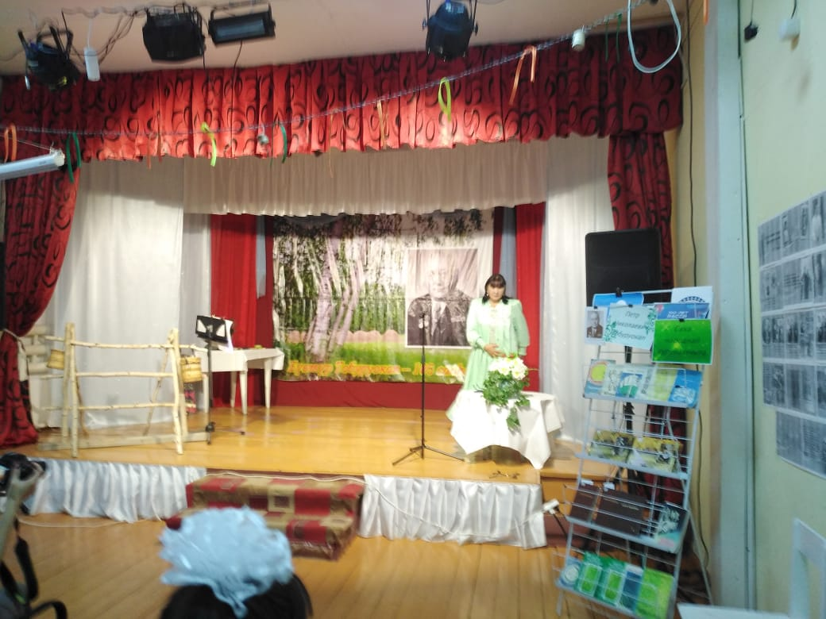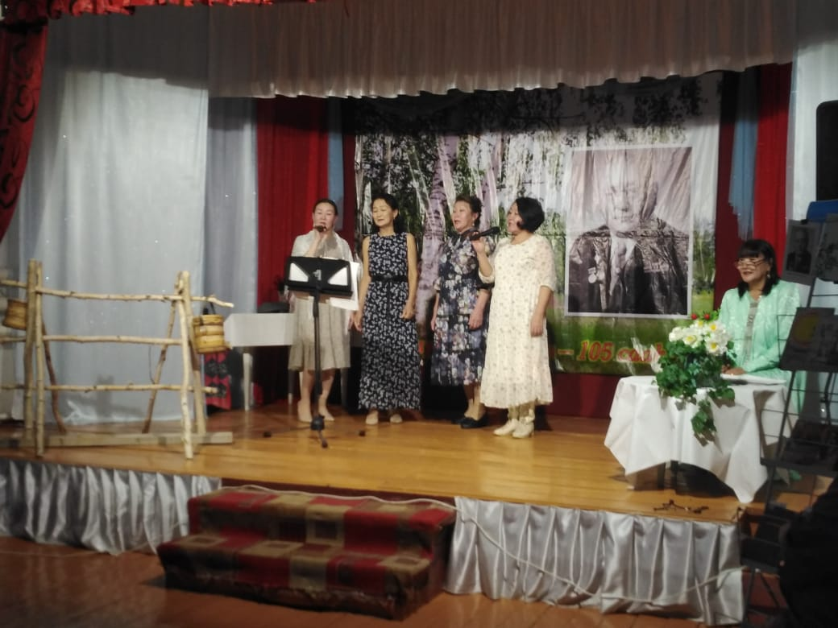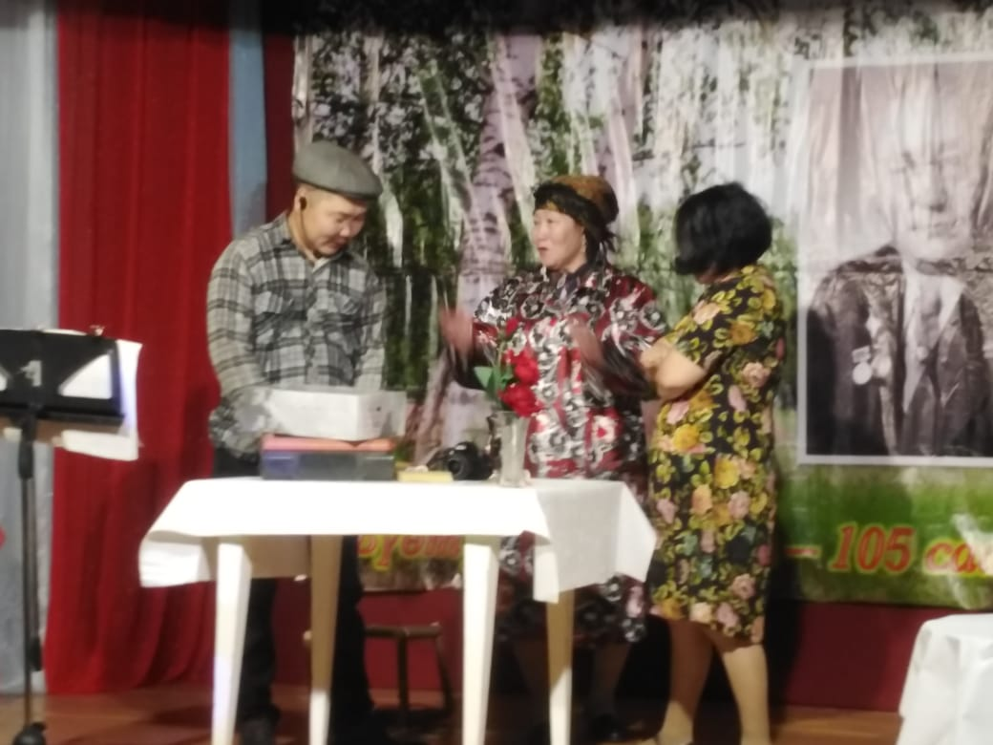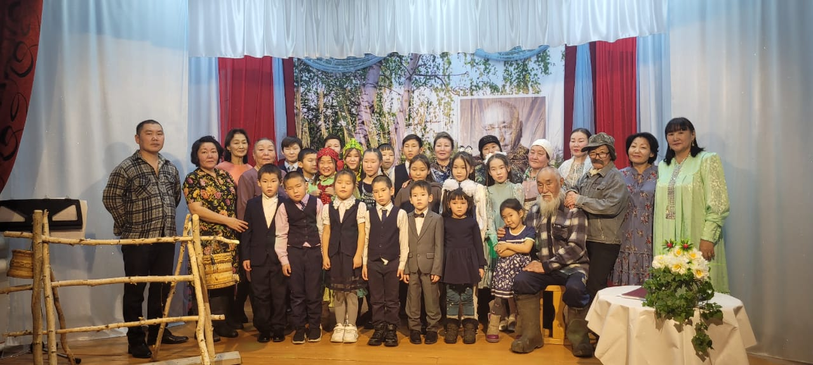

Алтынньы 28 күнүгэр Быракаан нэһилиэгэр тапталлаах суруйааччыбыт,биир дойдулаахпыт Петр Николаевич Тобуруокап 105 сааһын бэлиэтиир дьоро тэрээһин бэрт сэргэхтик буолан ааста. Норуот таптыыр суруйааччытын оҕолуун, кырдьаҕастыын уруйдаатыбыт –айхаллаатыбыт. Кини айымньылара кэрэни өйдүүргэ,норуот духуобунай баайын үрдүктүк сыаналыырга,төрөөбүт дойдуну,норуоту таптыырга үөрэтэр биир дойдулаах суруйааччыбытынан киэн туттабыт.

